8º Δημοτικό Σχολείο Ιωαννίνων
“Χτίζουμε Γέφυρες επικοινωνίας, πολιτισμού και συνεργασίας”
Πρόσκληση

Δευτέρα, 10 Δεκεμβρίου 2012  11:30  Δημιουργούμε τη δική μας σταγόνα  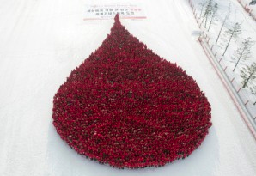 | Τρίτη, 11 Δεκεμβρίου 2012  8:30 – 12:30  στην αυλή του σχολείου μας  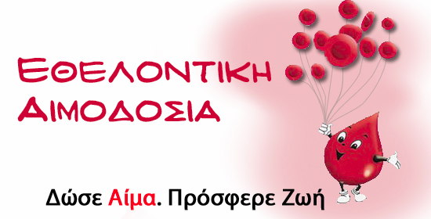
Οι μαθητές και οι μαθήτριες των τμημάτων Ε'1, Ε' 2, ΣΤ'1, ΣΤ'2  Οι εκπαιδευτικοί: Αναστασία Τζακώστα ΠΕ11, Πέτρος Δογορίτης ΠΕ11,  Ανθούλα Αναγνώστου ΠΕ70, Βαγγέλης Μουτσίκας ΠΕ70, Σπύρος Λισγάρας ΠΕ 08 | Σύλλογος Γονέων & Κηδεμόνων 8^{ου} Δημοτικού Σχολείου Ιωαννίνων  Κινητή Μονάδα Αιμοδοσίας Παν/κού Νοσοκομείου Ιωαννίνων

8º Δημοτικό Σχολείο Ιωαννίνων
Σύλλογος Γονέων & Κηδεμόνων 8^{ου} Δημοτικού Σχολείου Ιωαννίνων
Κινητή Μονάδα Αιμοδοσίας Παν/κού Νοσοκομείου Ιωαννίνων

Τρίτη, 11 Δεκεμβρίου 2012
8:30 – 12:30, στην αυλή του σχολείου μας
“Χτίζουμε γέφυρες επικοινωνίας, πολιτισμού & συνεργασίας”
Οι μαθητές και οι μαθήτριες των τμημάτων Ε'1, Ε'2, ΣΤ'1, ΣΤ'2
Οι εκπαιδευτικοί: Αναστασία Τζακώστα ΠΕ11, Πέτρος Δογορίτης ΠΕ11,
Ανθούλα Αναγνώστου ΠΕ70, Βαγγέλης Μουτσίκας ΠΕ70, Σπύρος Λισγάρας ΠΕ 08

